Victorias pírricas

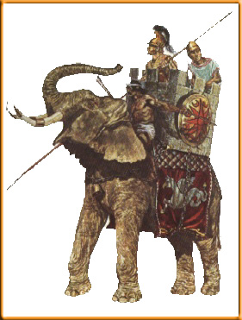

Se dice que uno obtiene una victoria pírrica cuando ganar tiene tales perdidas que hubiera sido mejor perder y quedarse con las reservas suficientes. ¿Y por qué se llaman pírricas?

Por que un general griego, Pirro, luchando en la famosa batalla de Heraclea, venció el año 280 a C a los romanos, pero con tantas pérdidas que terminó diciendo: “Con otra victoria como ésta lo tenemos todo perdido en esta guerra”

Pirro llegó a las riberas del río Aciris. Tras acampar con sus tropas, marchó en busca de los romanos con una fuerte escolta de caballería. Atravesó el río y, tras una corta búsqueda, dio con el campamento romano, quedando admirado del perfecto orden en que estaba acampado. Se dio cuenta de que necesitaba muchos refuerzos y salió en su búsqueda.
Se arrepintió de haber infravalorado el enemigo al advertir su disciplina y su previsión, pues creía que iba a enfrentarse con una trapa bárbara fácil de vencer

El cónsul Levino, que mandaba a los romanos, no cayó en la cuenta de que los griegos llevan elefantes convertidos en fortaleza y que los ágiles caballos romanos se espantaban ante el olor de estos fieros animales, amaestrados para que se lanzaran salvajemente sobre ellos.
La batalla fue durísima. El mismo Pirro estuvo a punto de morir, a pesar de que se había disfrazado de soldado normal y luchó en la vanguardia con valentía. El oficial al que dejó su vestimenta, fue atacado y muerto creyendo el enemigo que era el jefe. Le costó al general restablecer el orden, anunciado que seguía con vida.

En la batalla cayeron alrededor de 15.000 romanos (un mínimo de 7.000 según las fuentes) y de los griegos unos 7.000 (un mínimo de 4.000 según las fuentes). Los griegos hicieron 1.800 prisioneros, cuando al final los restos romanos tuvieron que salir huyendo. Pirro perdió casi todos sus oficiales y quedó incapacitado para siguientes batallas. Venció en Heraclea la batalla, pero perdió la guerra larga con la que los romanos terminaron por dominar Grecia y convertirla en una provincia secundaria del Imperio
Verdaderamente aquello fue una victoria pírrica, como tantas que se ganan en la vida, sin darse cuenta de que queda el vencedor tan debilitado que luego no podrá seguir luchando cuando el adversario se restablezca y vuelva a la contienda.

Al principio
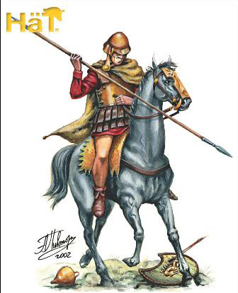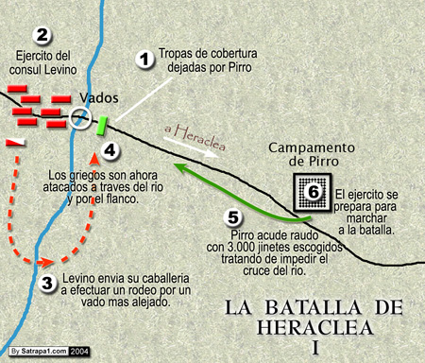

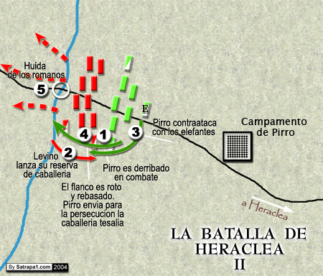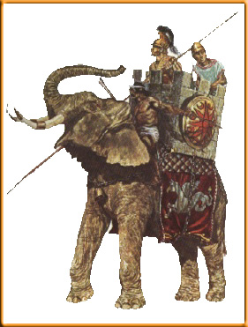

Y al final ¡qué?

